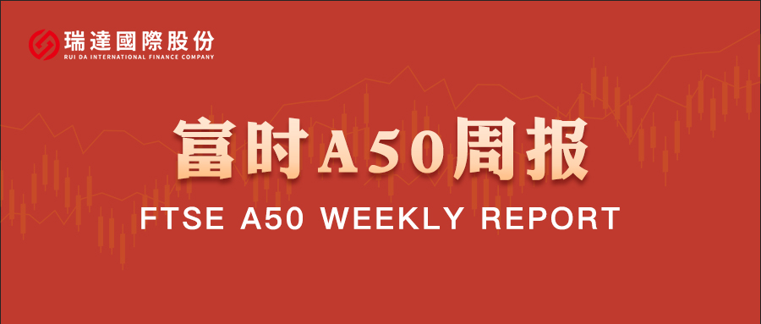
总体观点：A股主要指数上周普遍上涨，上证指数涨0.84%，深证成指涨1.11，创业板指跌0.34%，富时中国A50指数跌2.67 %。风格上，中小盘股强于大盘蓝筹股。MSCI中国A50指数期货跌2.34%，SGX A50股指期货主力合约跌2.97%。海外方面，特朗普近几日接连表示将对加拿大和韩国进一步加征关税。特朗普滥用关税武器，引发市场对美元资产的不信任，美元指数进一步走弱。国内方面，经济基本面，四季度我国GDP进一步回落，但全年5%经济增长目标仍顺利完成，12月份除规上工业增加值外，固投、社零、出口同比均较11月回落。个股方面，已发布2025年业绩预告的公司中，仅有约三分之一的公司预喜，但值得注意的是利润预喜的公司多数集中在人工智能等高技术产业。整体来看，目前，A股市场积极因素仍然较多，虽然12月多项经济指标进一步回落，但在航空航天、人工智能等代表新质生产力的产业带动下工业生产稳步增长，在一定程度上弱化了其他经济指标下行对市场的负面影响。最后，在市场对美元信心走弱和国内经济复苏预期下，人民币仍处于升值通道，人民币汇率维持强势带动股市上涨。春季行情仍在不断推进中。
图1：A股主要指数单周涨跌幅（%）

资料来源：wind,瑞达国际
图2：全球主要指数单周涨跌幅（%）

资料来源：wind,瑞达国际
图3：MSCI中国A50市盈率（TTM）

资料来源：wind,瑞达国际
海外消息面：（1）美国2025年第三季度GDP终值年化环比增长4.4%，高于4.3%的初值，创下近两年来最快增速。美联储青睐的通胀指标——11月核心PCE物价指数同比上涨2.8%，环比上涨0.2%，均符合预期。美国上周初请失业金人数20万人，低于预期的21万人。（2）美国1月标普全球制造业PMI初值51.9，略高于前值51.8；服务业PMI初值持平于52.5，综合PMI初值小幅上升至52.8。三项数据均小幅低于预期。（3）美国总统特朗普表示，美国正调集重兵前往伊朗，许多舰艇正在向伊朗行进。他还表示，对所有与伊朗进行贸易往来的国家加征25%的关税很快就会生效。另外，美国对与伊朗能源和航运体系相关的多家实体及船只实施新一轮制裁。（4）美国总统特朗普在其社交平台表示，由于韩国国会未批准并落实此前与美国达成的贸易协议，美方将提高对韩国商品征收的关税税率。特朗普已决定将对韩国汽车、木材、制药产品以及其他对等关税项目的税率从15%上调至25%。
国内消息面：（1）财政金融协同促内需一揽子政策出炉。其中，首次设立5000亿元民间投资专项担保计划，引导银行新增投放5000亿元中小微企业民间投资贷款。首次实施中小微企业贷款贴息政策，覆盖新能源汽车、工业母机等14个“重点产业链及上下游产业”、生产性服务业领域，以及农林牧渔相关领域。优化实施服务业经营主体贷款贴息、个人消费贷贴息、设备更新贷款贴息等政策，个人信用卡账单分期纳入贴息范围。（2）1月LPR报价出炉，1年期LPR为3.00%，5年期以上LPR为3.50%，均与上月持平。自2025年5月两个期限LPR各下降10个基点之后，LPR连续8个月“按兵不动”。（3）央行行长潘功胜表示，2026年将继续实施好适度宽松的货币政策，灵活高效运用降准降息等多种货币政策工具，保持流动性充裕。今年降准降息还有一定的空间。要继续维护好金融市场的平稳运行。做好预期管理，保持人民币汇率在合理均衡水平上的基本稳定。加强债券市场、外汇市场、货币市场、票据市场、黄金市场监督管理。建立在特定情景下向非银机构提供流动性的机制性安排。继续用好支持资本市场的两项货币政策工具，支持资本市场稳定发展。
市场资金面：截至1月23日，北向资金单周合计买卖16922.93亿，两融余额27234.75亿，占A股流通市值2.61%。两融交易额13658.47亿，占A股成交额9.76%。重要股东二级市场累计净减持124.75亿元，限售解禁市值为589.56亿元。行业主力资金普遍呈净流出，电子、电力设备板块资金大幅净流出。
图4：陆股通成交统计（亿元；CNY）
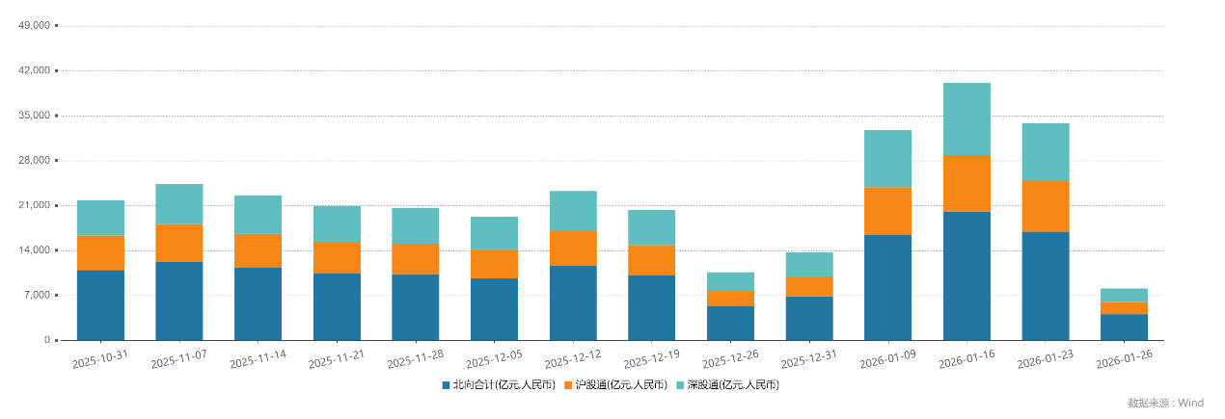
资料来源：wind,瑞达国际
图5：融资融券余额（亿元）
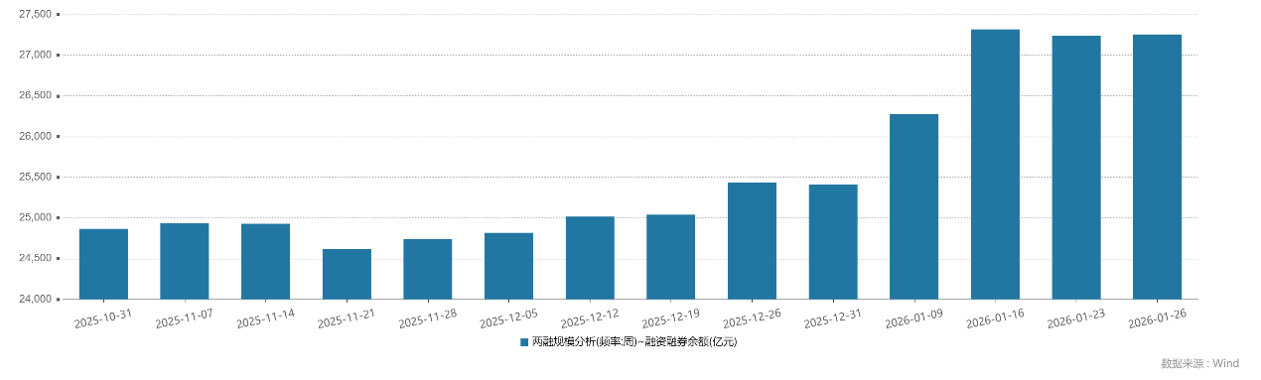
资料来源：wind,瑞达国际
图6：申万一级行业资金流向（近5个交易日，亿元）

资料来源：wind,瑞达国际
期货价差：上周市场成交活跃度较前一周略有上升。SGX与MSCI A50主力基差上周震荡走强，两者跨品种价差大幅下行至12248.2附近。
图7：SGXA50主力基差

资料来源：wind,瑞达国际
图8：MCAF A50主力基差

资料来源：wind,瑞达国际
图9：A50跨品种价差

资料来源：wind,瑞达国际

△ 免责声明
此报告由瑞达国际所编制。本报告采用之资料及意见均相信可靠及准确，但本公司并不对各分析或有关资料之可靠性及准确性作出全面性保证。本报告只供客户或读者作参考之用，客户或读者不应完全依靠本报告内容作为投资准则。
本报告之资料及意见如有任何更改，恕不另行通知。本报告并非及并无意图构成任何作价或招揽进行买卖本报告 提及的商品。本公司不会对任何因依靠本报告作出任何买卖而引致之任何损失承担任何责任。



24小时客服电话： 00852 - 25342000/86 - 13603059885
24小时传真电话： 00852 - 25632368
客服邮箱： cs@ruida- int . com
客服QQ： 203195058/2938472186
网址：www. ruida- int . com
地址: 香港湾仔菲林明道8号大同大厦17楼05 - 06室

